 | 燕山大学研究生课程考试试卷  密封线  密封线 | 题号 | 一 | 二 | 三 | 四 | 五 | 六 | 七 | 八 | 总分
 | 燕山大学研究生课程考试试卷  密封线  密封线 | 得分
座位号
座位号 | 燕山大学研究生课程考试试卷  密封线  密封线 | 一．（10分）在线性空间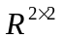中，求向量  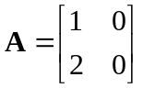  在基 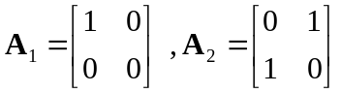，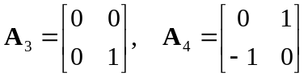  下的坐标.
学号 | 燕山大学研究生课程考试试卷  密封线  密封线
姓名 | 燕山大学研究生课程考试试卷  密封线  密封线
专业 | 燕山大学研究生课程考试试卷  密封线  密封线
学院 | 燕山大学研究生课程考试试卷  密封线  密封线
二．（10分）设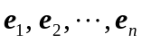是维实内积空间的一个基，证明：
（1） 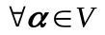，如果 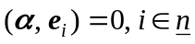，则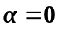；
（2）设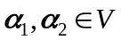，如果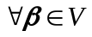，都有 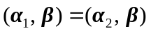，则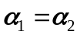

- 三.（10分）求二次型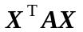对的导数，其中为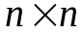常数矩阵，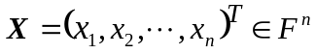

 | 燕山大学研究生课程考试试卷  密封线  密封线 | 四．（10分）设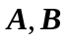是同阶的Hermite矩阵，证明是Hermite矩阵当  且仅当  五．（15分） 设 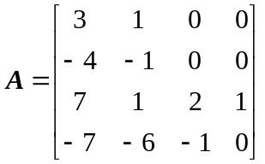  求下列矩阵范数：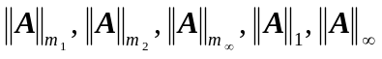
六．（15分）证明：设是矩阵范数，则存在向量范数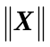，使得
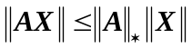，

 | 燕山大学研究生课程考试试卷  密封线  密封线 | 七．（15分) 求下列矩阵的若尔当（Jordan）标准形和相似变换矩阵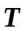，设：  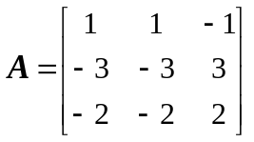
八．（15分） 